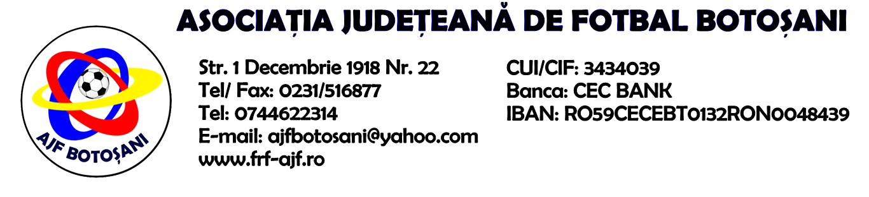

H O T A R A R E A
Nr. 51 din 20-10-2016

Comisia de Disciplina din cadrul Asociatiei Judetene de Fotbal Botosani intrunita la data de mai sus, in urma deliberarii a luat urmatoarele masuri:
1. Jucatorul Surugiu Daniel de la Viitorul Dersca se sanctioneaza cu suspendarea pentru o perioada de 4(patru) etape si aplicarea unei penalitati sportive in cuantum de 50 lei, conform art.65,lit.a) raportat la art.51.65,lit.a) din Regulamentul Disciplinar.
2. Jucatorul Sfichi Andrei Marin de la International Candesti se sanctioneaza cu suspendarea pentru o perioada de 4(patru) etape si aplicarea unei penalitati sportive in cuantum de 40 lei, conform art.65,lit.a) raportat la art.51.65,lit.a) din Regulamentul Disciplinar.
3. Jucatorul Livitchi Mihai Alexandru de la International Candesti se sanctioneaza cu suspendarea pentru o perioada de 4(patru) etape si aplicarea unei penalitati sportive in cuantum de 40 lei, conform art.65,lit.a) raportat la art.51.65,lit.a) din Regulamentul Disciplinar.
4. Antrenorul Cozariuc Cristi de la International Candesti se sanctioneaza cu suspendarea pentru o perioada de 4(patru) etape si aplicarea unei penalitati sportive in cuantum de 40 lei, conform art.65,lit.a) raportat la art.51.65,lit.a) din Regulamentul Disciplinar.

Comisia de Disciplina

